Der lange Leuchtturm von Langerland

Auf der schönen Insel Langerland soll in naher Zukunft ein Leuchtturm gebaut werden. Man streitet noch, wie hoch er werden soll:



Abbildung :Planung des Langerlander Leuchtturms

* für die Lampe in Höhe von h = 30 m spricht: der Turm wird nicht ganz so teuer.
* für die Lampe in Höhe von h = 32 m spricht: Das Licht ist viel weiter sichtbar.

Hinweis: Der Erdradius beträgt $r≈6370 km$.

Bearbeite folgende Aufgaben in deinem Heft:

a) Erstelle eine eigene geeignete Skizze zum Sachverhalt. (Bei Bedarf kannst du dir eine Hinweiskarte dazu holen.)

b) Zeige, dass für die Sichtweite $s$ gilt: $s=\sqrt{2rh+h^{2}}$.

c) Berechne jeweils die Sichtweite für einen Leuchtturm mit h = 30 m bzw. h = 32 m.

d) Nimm begründet Stellung zu dem zweiten Argument, das in Langerland vorgebracht wird.

e) Warum kann man für die Sichtweite als „Faustformel“ $s=\sqrt{2rh}$ benutzen? Begründe deine Antwort.

**Die folgenden Hilfekarten können am Hilfetisch ausgelegt werden:**

## Hilfekarte A – Der lange Leuchtturm von Langerland

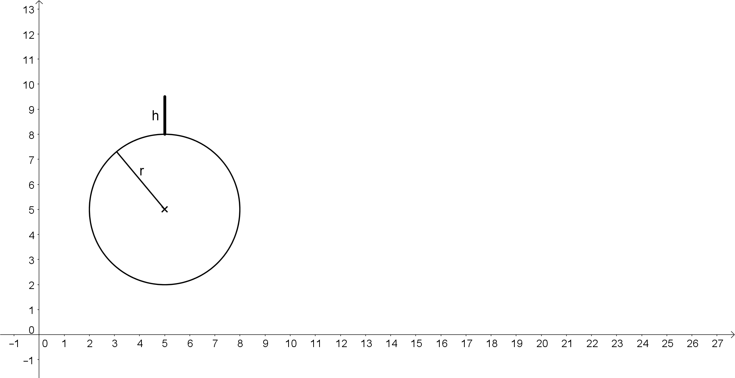

## Hilfekarte B – Der lange Leuchtturm von Langerland

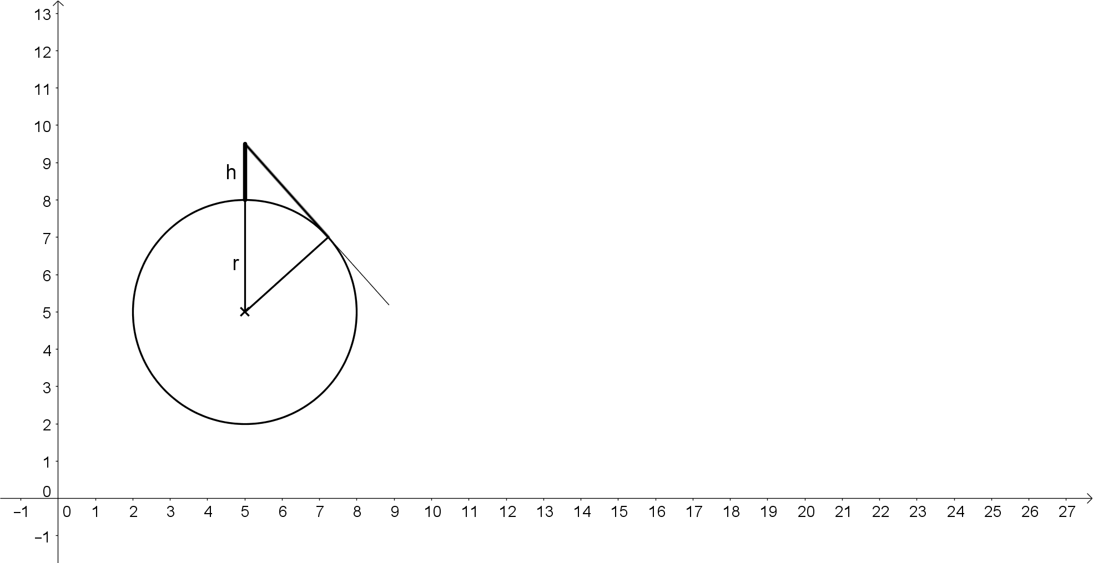

## Hilfekarte C – Der lange Leuchtturm von Langerland

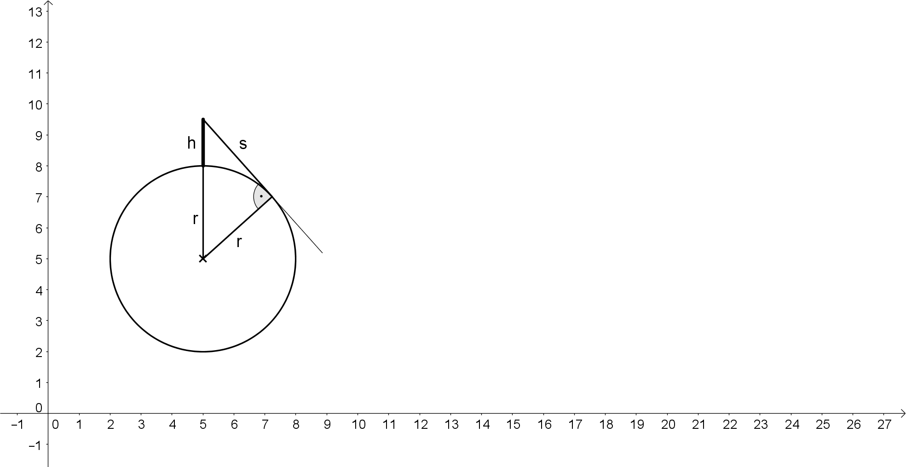

**Lehrerinformation**

Die folgende Aufgabe ist wie die weiteren Aufgaben zu diesem Feld ursprünglich für ein Stationsverfahren konzipiert. Dieses findet sich unter der folgenden

**Quellenangabe:**

Eigene Darstellung in Anlehnung an <https://www.schulentwicklung.nrw.de/materialdatenbank/material/view/5006>.

Letzter Zugriff: 27.03.2018.

**Hier wird dieses Aufgabenformat entsprechend erläutert:**

Der zweite Schwerpunkt des Unterrichtsvorhabens liegt auf der Anwendung des Lehrsatzes. Dazu werden Aufgaben unterschiedlicher Anforderungsniveaus sowie ein „Lernen an Stationen“ eingesetzt. Dabei wird Wert darauf gelegt, dass die Schülerinnen und Schüler die Situationen eigenständig erfassen, strukturieren und die neu gelernten Zusammenhänge anwenden können. Strategien zum Lösen anwendungsorientierter Probleme werden reflektiert, wenn möglich verallgemeinert und erneut angewandt.

**Zielgruppe:** Schülerinnen und Schüler im Bildungsgang Gymnasium

Informationen zu **Kompetenzerwartungen** und dem **Bezug zum Kernlehrplan** sowie **didaktische Hinweise** zum Einsatz des Materials im Unterricht befinden sich im Überblick über das Vorhaben „UV 9.6 Wie wichtig ist der rechte Winkel? – Die Sätze von Pythagoras und Thales beweisen und anwenden“ unter dem oben angegebenen Link.